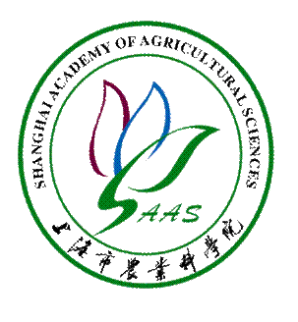
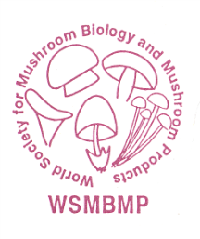

第九届世界食用菌生物学与产品大会第二轮通知

2018年11月12-19日

中国上海福建漳州

2018年11月12-15日 中国 上海，学术研讨

2018年11月16-19日 中国福建漳州，产品展览
一、主办单位
世界食用菌生物学与产品学会
上海市农业科学院
中国菌物学会
中国食用菌协会
中国食品土畜进出口商会
- 承办单位
上海市农业科学院食用菌研究所
中国食品土畜进出口商会食用菌分会
- 会议组织结构
1、顾问委员会
S. T. Chang (澳大利亚) | 李玉（中国）
顾国新（中国） | Daniel J.ROYSE(美国)
潘迎捷 (中国) | 吴爱忠（中国）
戎卫东 (中国) | 郭良栋（中国）
Jose E.SANCHEZ（墨西哥） | Anton Sonnenberg （荷兰）
John A. Buswell （英国） | Koji TAKABATAKE（日本）
Manjit Singh （印度）

2、组委会
主 席 | 蔡友铭 上海市农业科学院
协调委员 | 刘自强中国食品土畜进出口商会
组织委员 | 谭 琦上海市农业科学院
财务委员 | 张劲松 上海市农业科学院食用菌研究所
秘 书 处 | 鲍大鹏 上海市农业科学院食用菌研究所
- 媒体支持
易菇网、《食用菌学报》、《食用菌》、《食药用菌》、《菌物研究》
- 论文要求
本次会议将出版会议论文集，包括主题发言、大会发言及其它入选论文。
欢迎参会者按照大会内容提交研究论文和摘要，在提交时注明研究方向及展示形式（口头报告或者海报），可用中文（需有英文摘要）或英文，鼓励提交中英文两种文字的研究论文。
研究论文的内容要求包含论文题目、作者、工作单位、地址、邮编、摘要、正文（包含研究的目的、方法、结果、讨论和结论）、参考文献。
研究摘要的内容要求包含论文题目、作者、工作单位、地址、邮编、摘要（包含主要研究背景、研究方法、主要结果和结论）。
研究论文和摘要的电子版通过http://9th-wsmbmp.csp.escience.cn 提交。提交截止日期统一为8月31日。
- 会议注册
凡欲参加会议者，请于2018年8月31日前，至http://9th-wsmbmp.csp.escience.cn注册并在线交纳注册费。
8月31日之前交纳的注册费为3000元（500美元），学生（需提供学籍证明）为1800元（300美元）。
8月31日之后交纳的注册费为3600元（600美元），学生（需提供学籍证明）为2400元（400美元）。
随从人员注册费一律为2400元（400美元）。
参会人员交纳注册费后，请将会议注册回执通过电子邮件或传真反馈至大会秘书处，以便核实。
特别提示：上述费用仅为第九届世界食用菌生物学与产品大会学术会议部分的注册费用，产业展览部分的费用另计，具体标准参考第十二届中国蘑菇节会议通知。

- 会议住宿
本次会议将在上海大华虹桥假日酒店（闵行区七莘路3555号）举行，参会人员可在http://9th-wsmbmp.csp.escience.cn网站完成注册后预订入住酒店和房间类型，酒店房间数量有限，请尽量提前预定，如果预定成功并提前交纳注册费可保证房间入住。
- 联系方式
1、上海市农业科学院食用菌研究所（上海 学术会议事项）
地址：中国上海市奉贤区金齐路1000号12号楼101室 邮编：201403
电话: + 86-021-62209800, 62200794
传真: +86-(0)21-62201337
手机：+86-18918162096（鲍大鹏），18918162448（宋春艳）
电子邮件: WSMBMP@126.com
网站: http://syj.saas.sh.cn/
2、中国食品土畜进出口商会食用菌分会（展览事项）
联系人：刘自强、黄亚东、赵东明
电话: +86-10-87109859, 87109860
传真: +86-10-87109861
手机: +86-13311573135（刘自强）、13552827268（黄亚东）、13910657921（赵东明）
电子邮件: mushroomdays@hotmail.com

世界食用菌生物学与产品学会
2018年5月14日

